個案研討： 管教不當

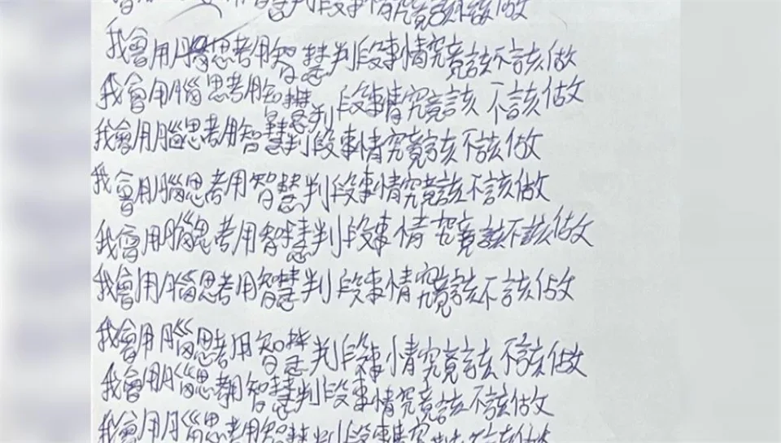
以下為數則新聞報導，請就此事件加以評論：
- 白紙上寫滿密密麻麻的字，每一行內容都一樣，寫著「我會用腦思考，用智慧判斷事情究竟該不該做」，原來這是基隆市仁愛區某間國小的老師，要求上課不專心的小朋友罰抄內容，還規定要抄一千遍，讓學生寫到手軟，產生了排斥感。
有家長看不下去，拍下照片向市議員投訴，認為這樣的懲罰方式，對孩子實質教育意義不大。
學校教務主任則表示，會再了解情況及為什麼做這樣的處置，若有不恰當，會引導老師用適合學生身體、心理的方式做處理。
針對學生罰寫一千遍的事件，教育處處長也回應，老師應該要考慮孩子的性格和狀況，做出適合的處置方式，就算罰寫也要符合比例原則，會再和校方進一步了解實情。 (2024/05/29 台視新聞網)
- 事件發生於28日上午，新北市土城區某國小二年級男童，因上課時被老師沒收筆記本吵鬧，女導師竟直接雙腳踩在男童腿上，男童躺在地上掙扎尖叫手還不斷拍打老師的腿求饒，畫面曝光後引起家長質疑老師管教過當。 (2024/05/31 中天新聞網)

傳統觀點

- 為什麼現在還有這樣的老師？罰寫很多很多遍不是2、30年前才有的事嗎？當時，好像也沒有罰寫多到1000遍的。
- 當事國小輔導主任說：「那孩子因為有哭鬧的情況，所以老師就有用腳去壓制他的腳，怕他自己受傷，當下有點哭鬧的聲音，確實老師有疑似不當管教的部分，立即校安通報，召開教師會議的調查。對孩子沒有造成立即性的傷害，所以老師目前還是繼續任職的。
- 有家長反應表示，「該名女導師管教不當，竟腳踩在二年級該學童腳上，怎麼樣也不該是一個成年人踩在孩子身上，還說該教師已經累犯，會摔書包、擰人太陽穴，甚至在課堂上拿著刀威脅學童們，有其他家長反應但學校漠視，看了影片讓人心碎，老師真不該有此舉動，希望永遠不要再有小孩這樣被對待。」
- 新北市教育局特殊教育科科長曹**則說，教育局要求學校依法調查，若屬實必嚴懲絕不寬貸，另移送社會局進行裁罰。

管理觀點

不管因為什麼原因，老師都不應該罰一個小學生寫1000遍！首先，我們要問，罰寫1000遍教育的功能何在？再者，也許1000對那位老師來說，只是個數字，他知道寫1000遍要多少時間嗎？相信他也完全不能體會真正寫上1000遍會對學生帶來的傷害，不僅是肉體上的，還有心理上的。難道老師這樣的行為就是「用腦思考、用智慧判斷」的嗎？如果也請這位老師回去寫1000遍：「我以後會用腦思考，用智慧判斷事情究竟該不該做。」他才能真正感同身受。

對於第一案，其實就是利用老師的權威對學生所做的霸凌行為，學校和教育當局都不能等閒視之，應該好好調查，這位老師還有沒有做出其他的霸凌學生行為，真不適任的話，就應予以淘汰！這個案例也要納入老師再教育的典型教案，而且以後要明令禁止這類的處罰方式。

對於第二案，家長說得對，再怎麼樣，也不該是一個成年人踩在孩子身上，還說該教師已經是累犯，會摔書包、擰人太陽穴，甚至在課堂上拿著刀威脅學童們。顯然，這也是一位不適任的老師，在這位老師示範下，學生如果有樣學樣，未來的影響將很難想像。

現在在校園中，的確有學生是很難管教的，甚至發生在教室就拿刀割同學喉嚨的事件。現在看到有些老師也相當離譜，我們的校園到底是出了什麼問題？要如何應對？恐怕教育主管單位要邀請專家學者好好研議了。

同學們，你在學習生涯中遇到過或知道有老師或同學的霸凌案例嗎？請提出分享討論。

